# 使用webbench测试网站性能

**网站压力测试工具-Webbench**

**一.webbench简介：  
Webbench是有名的网站压力测试工具，它是由 Lionbridge公司（http://www.lionbridge.com）开发的网站压力测试工具，它能测试处在相同硬件上，不同服务的性能以及不同硬件上同一个服务的运行状况。webbench不但能具有便准静态页面的测试能力，还能对动态页面（ASP,PHP,JAVA,CGI）进行测试的能力。**

**官网：http://www.lionbridge.com**

**#**yum install gcc*  ctags* -y

**#** wget http://www.ha97.com/code/webbench-1.5.tar.gz  
**#**tar zxvf webbench-1.5.tar.gz  **#**cd webbench-1.5 **#**make

**#** mkdir -p /usr/local/man/man1 **#不创建这个执行make install报错：**

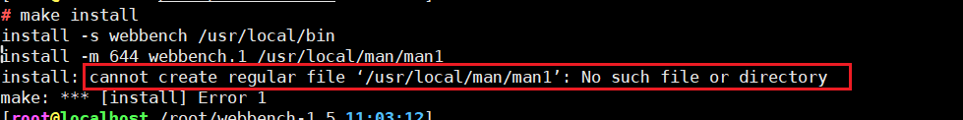

#make install

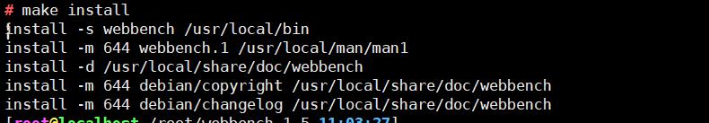

# webbench -h

#webbench -c 20 -t 10 http://192.168.31.43/index.html

|  |
| --- |
| Webbench - Simple Web Benchmark 1.5  Copyright (c) Radim Kolar 1997-2004, GPL Open Source Software.  Benchmarking: GET http://192.168.31.43/index.html  20 clients, running 10 sec.  Speed=100116 pages/min, 387068 bytes/sec.  Requests: 16686 susceed, 0 failed. |

**#当有20个客户端时，一分钟可以响应**100116 **个页面，1秒可以传输**387068 **字节**

**#20个客户端，1秒产生了**16686 **个请求，0个失败。**

**四.测试注意事项：  
 1.压力测试工作应该放到产品上线之前，而不是上线以后；  
 2.webbench 做压力测试时，该软件自身也会消耗CPU和内存资源，为了测试准确，请将 webbench 安装在别的服务器上；  
 3.测试时尽量跨公网进行，而不是内网； 如果带宽不够时，可以内网测试。  
 4.测试时并发应当由小逐渐加大，观察一下网站负载及打开是否流畅，直到网站打开缓慢甚至网站完全打不开； 可以一边在linux测试，一个在浏览上打开，查看是否流畅。  
 5.应尽量进行单元测试，如B2C网站可以着重测试购物车、推广页面等，因为这些页面占整个网站访问量比重较大。**